Муниципальное общеобразовательное автономное учреждение
«Средняя общеобразовательная школа №7» г. Новотроицка Оренбургской области

Демина Елена Александровна, учитель начальных классов.

Учебно-методическое пособие
«Учим словарные слова»

Научный руководитель Русанова Ирина Васильевна,
преподаватель высшей квалификационной категории ГАОУ СПО «Педколледж» г. Орска

г. Новотроицк
2014г.

СОДЕРЖАНИЕ

Пояснительная записка | 3
Алгоритм работы со словарным словом | 6
Анализ словарных слов, изучаемых в начальной школе | 8
автомобиль | 9
адрес | 11
аппетит | 13
багаж | 15
берёза | 17
воробей | 19
завод | 21
капуста | 23
коньки | 25
лисица | 27
медведь | 29
огурец | 31
пассажир | 33
трамвай | 35
Дидактический материал
Анаграммы | 37
Загадки-шутки | 39
Ребусы | 41
Графические ассоциации | 44
Фонетические ассоциации | 50
Этимологический словарь  Литература | 51

ПОЯСНИТЕЛЬНАЯ ЗАПИСКА

Проблема формирования орфографической зоркости с каждым днем приобретает все большую актуальность. Каждый педагог знает, с каким трудом дается изучение словарных слов, насколько быстро дети устают от монотонного повторения и как неохотно заглядывают на последнюю страницу учебника в словарь.
В современной методике словарная работа рассматривается как целенаправленная педагогическая деятельность, обеспечивающая эффективное освоение словарного состава русского языка. Освоение словарного состава языка идет параллельно с развитием речи ребенка, осознанием смысла слов
Существует ряд причин, обеспечивающих трудности в написании слов с непроверяемыми орфограммами:
- недостаточность разработки методики обучения непроверяемым написанием;
- отсутствие систематизированного дидактического материала для данной работы;
- небольшое количество научных, обоснованных рекомендаций о методике обучения написанию непроверяемых слов;
- недостаточное внимание к работе над орфограммой, над причиной её появления в словарном слове, когда звуковой образ слова не совпадает с графическим.
Актуальность работы над словарем младших школьников обусловлена и низким уровнем их речевого развития: на уроках русского языка и чтения мы часто встречаемся с ответами, бедными в лексическом отношении. А ведь проблема лексической организации речи в последнее время занимает одно из ведущих мест в общем списке актуальных вопросов методики преподавания русского языка.
Чтобы повысить процесс запоминания «трудных» слов и разнообразить работу по расширению речевого кругозора учащихся, был разработан дидактический материал, в который вошли разнообразные виды работы со словарными словами за 2, 3, 4 классы, изучаемые по программе «Школа России». Автор учебника Канакина В.П.
Цель пособия – предложить учителям всесторонний систематизированный материал для организации работы учащихся первой ступени со словарем.
Данное учебно-методическое пособие, направлено на решение следующих задач:
- Помочь учителю определить содержание словарной работы в начальной школе.
- Способствовать формированию орфографического навыка у учащихся в процессе работы над «трудными» словами.
- Совершенствовать речевое развитие школьников через обогащение их лексическими средствами.
- Развивать эмоциональные процессы личности младшего школьника.
Практическая значимость состоит в том, что пособие поможет любому педагогу с минимальной затратой времени на подготовку интересно и с пользой организовать повседневную словарную работу, создаст основу для последующей языковой практики учащихся, поможет разнообразить работу на уроке, обеспечит богатство переживаний школьника, связанных с познанием самого слова, употреблением его в речи в разных значениях, что в свою очередь повысит внимание к слову.
Материал пособия включает в себя несколько видов работы со словарным словом.
- Толкование, помогающее лучше понять лексическое значение слова.
- Этимологическая справка, содержащая информацию о происхождении слова, его первоначальном значении. Нередко обращение к истории слова позволяет мотивировать его современное написание.
- Подбор однокоренных слов, позволяющий провести наблюдение над единообразным написанием в них орфограммы.
- Выяснение синонимических и фразеологических отношений: работа с синонимами и фразеологизмами предполагает образование у учащихся некоторых лексикологических представлений, формирование понятий, а также усвоение слов и оборотов речи.
- Работа с практическим материалом: загадками, пословицами, поговорками, играми, предложениями и текстами, позволяющими вести наблюдение над функционированием слов в речи.
- Использование ребусов, при разгадывании которых дети самостоятельно или с помощью учителя производят звуковой анализ, а затем и синтез слова, что способствует более прочному запоминанию слов с непроверяемыми орфограммами.
- Работа с анаграммами – игры с буквами, задача образования из одних и тех же букв различных слов.
- Использование метода ассоциаций с опорой на ведущий канал восприятия. Так, метод графических ассоциаций особенно хорош для детей, у которых преобладает зрительная память. Для запоминания особенно трудных слов на уроке отводится 2-3 минуты для того, чтобы обсудить, на что похожа буква, которую необходимо запомнить. Например, в слове шофер вместо непроверяемой гласной о можно нарисовать руль, колесо, дорожный знак, которые по очертанию похожи на букву о.
Пособие окажет практическую помощь студентам средних и высших педагогических учреждений, учителям начальных классов в организации словарной работы на уроках русского языка.

АЛГОРИТМ РАБОТЫ СО СЛОВАРНЫМ СЛОВОМ

- Занимательное начало. Загадки, кроссворды, анаграммы и т.д.
- Анализ лексического значения. Толкование этого слова и его этимология (использование толкового и этимологического словаря). Сначала попытаться выяснить смысл слова, опираясь на знания учащихся, их предположения (на этом этапе нужно учить детей правильно объяснять слова). Затем использовать наглядность – картинный словарь, помогающий визуально запомнить словарное слово, другие формы наглядности. Лучше усвоить орфографию незнакомого слова позволяет этимологическая справка, если этот анализ помогает запомнить написание. Этот приём формирует интерес к слову, к языку, к его истории.
- Анализ причины появления орфограммы. Сравнение звучания с написанием: орфоэпическое проговаривание словарного слова, определение сильной и слабой позиции звуков и сравнение с графическим образом слова путём орфографического проговаривания.
Деление на слоги и все случаи переноса этого слова с последующей записью в тетрадь.
- Нахождение индивидуального приёма запоминания с опорой на память.
При этом можно опираться на доминирующий канал восприятия, т. е. использовать визуально-кинестетический метод (НЛП). Визуально – кинестетическая стратегия грамотного письма (психологический метод якорения Д. Гордона и Р. Бендлера нейролингвистического подхода ) заключается в том, что у каждого человека существует 3 репрезентативные системы, т. е. каждый человек воспринимает информацию через 3 канала:
- аудиальный (больше запоминает информацию, которую он услышал);
- визуальный (больше запоминает информацию, которую увидел сам);
- кинестетический (запоминает информацию, которую почувствовал).
В учебных классах существуют, как правило, ученики с различными ведущими каналами, т.е. информацию запоминают по-разному. Но один из каналов у человека является ведущим. Оптимальным методом для запоминания информации является визуально-кинестетический, который позволяет «пропустив» через себя слово, запомнить информацию всем учащимся. Метод способствует расслаблению учащихся, снятию напряжения. Его вполне можно использовать и вместо физкультминутки.
Итак, для запоминания можно использовать следующие приёмы:
- проговорить вслух негромко себе по слогам (для учащихся с моторной памятью);
- молча посмотреть на слово, прочитывая его про себя, потом закрыть глаза, чтобы представить его графический образ, снова открыть глаза и проверить себя (для учащихся со зрительной памятью);
- проговорить слово по слогам соседу по парте или послушать, как слово проговаривает сосед (для учащихся со слуховой памятью);
- многократное записывание (опыт работы показывает, что целесообразно одно и то же слово писать четыре-шесть раз) в строчку или в виде солнышка;
- использование метода ассоциации, суть которого заключается в том, что трудная орфограмма словарного слова связывается с ярким ассоциативным образом, который вспоминается при написании данного словарного слова, помогая правильно написать и запомнить орфограмму;
-создание рисунка, аппликации, ребусов, стихотворений.
- Упражнение по использованию слова в устной и письменной связной речи. Коллективное составление предложений со словарным словом. Запись понравившегося предложения с последующим графическим оформлением.
- Различные виды лингвистического анализа слова в зависимости от темы и цели урока (по необходимости): подбор однокоренных слов. (групповая работа); морфологический разбор словарного слова из записанного в тетрадь предложения; синтаксический анализ предложения; изменение этого слова по падежам, числам, родам, лицам и т. д. (в зависимости от части речи).

АНАЛИЗ СЛОВАРНЫХ СЛОВ, ИЗУЧАЕМЫХ В НАЧАЛЬНОЙ ШКОЛЕ

А В Т О М О Б И Л Ь

- Занимательное начало
Загадка
Не летает, не жужжит, Загудел глазастый жук.
Жук по улице бежит. Обогнал зеленый луг,
И горят в глазах жука У дороги смял ковыль
Два блестящих огонька. И ушел, вздымая пыль.

- Работа над лексическим значением слова
Толкование
Транспортное средство на колёсах с собственным двигателем для перевозок по безрельсовым путям.
Этимология
Слово заимствовано из французского языка. Образовано от греческого местоимения АУТОС – «сам» и латинского прилагательного МОБИЛИС – «движущийся». АВТОМОБИЛЬ – АУТОС, МОБИЛИС = «сам собою движущийся».
Однокоренные слова автомобильчик автомобилист автомобильный автомобилистка
Синонимы автомашина машина

- Анализ причины появления орфограммы
[афтамаб̕ и´л̕ ]
автомобиль

- Упражнения по использованию слова в устной и письменной связной речи
Предложения
1. С дымом мешается облако пыли, мчатся пожарные автомобили. 2. У Ивана Петровича есть новый автомобиль. 3. Мы поехали в Крым на автомобиле. 4. Тогда еще в моде извозчики были и редко ходили автомобили. 5. Между холмами – сопками, мимо старых деревень и новых поселков, петляла автомобильная дорога. 6. По улицам города мчатся автомобили.
7. По горам то вниз, то в гору,
За собой вздымая пыль,
Мчался в утреннюю пору
Голубой автомобиль.
Тексты
1.Купались ребята в реке. Вдруг видят: с шоссе свернула машина. Она подъехала к берегу и бросилась в воду. Только брызги в разные стороны полетели.
Это была необычная машина. Автомобиль – пловец, похож на лодку. Только у этой лодки есть четыре колеса. И мотор у лодки есть. На суше мотор крутит колёса автомобиля, а в воде винт вращает. Винт загребает воду, и автомобиль плывёт.
2. Летят высоко в облаках самолёты. Бегут по дорогам поезда и автомобили. Человек создал эти сложные машины. Он управляет ими.

А Д Р Е С
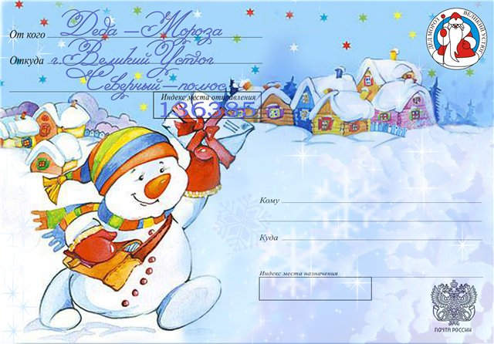
- Занимательное начало
Адрес перепутали
Маленькие кони:
Вместо Лилипутии
К нам попали пони.

- Работа над лексическим значением слова.
Толкование
1. Место, где живет кто-нибудь или находится что-либо, а также надпись на письме, указывающая место назначения или получателя.
2. Письменное приветствие в ознаменование юбилея или другого какого-либо события.
Этимология
Слово произошло от латинского ДИРЕКТУС – «прямо направленный».
АДРЕС – ДИРЕКТУС = «прямо направленный».
Однокоренные слова адресок адресант адресный адресат адресовать
Синонимы адресовать направлять обращать

- Анализ причины появления орфограммы
[а´др̕ ис]
адрес

- Упражнения по использованию слова в устной и письменной связной речи
Фразеологизмы
В АДРЕС (КОГО-ЧЕГО) – на имя кого-чего-либо, кому-чему-либо. НЕ ПО АДРЕСУ - не туда, куда следует; не к тому, кому следует. ПО АДРЕСУ (КОГО-ЧЕГО, ЧЬЕМУ) – о ком-либо, в отношении кого-либо.
Предложения
1. Надо обязательно знать свой адрес. 2. Петя вложил письмо в конверт и написал на конверте адрес. 3. Это письмо адресовано моему другу. 4. Я справлялся в адресном столе, но там ещё не было вашего адреса. 5.Ваше замечание не по адресу. 6. В адрес делегации поступали сотни писем.

А П П Е Т И Т
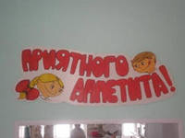
- Занимательное начало
Пора за стол. Все для еды накрыто.
Приятного желаем ... (Аппетита)
Обжора отвечал уныло:
- Ох, доброта меня сгубила!
Я всех позвал бы на обед,
Но аппетита больше нет…

- Работа над лексическим значением слова
Толкование
1. Желание есть.
2. Перен. Потребность, желание.
Этимология
Слово образовано от латинского АППЕТИТУС – «сильное желание».
АППЕТИТ – АППЕТИТУС = «сильное желание».
Однокоренные слова аппетитец аппетитный аппетитность

- Анализ причины появления орфограммы
[ап̕ ит̕ и´т]
Аппетит

- Упражнения по использованию слова в устной и письменной связной речи
Фразеологизм
ПРИЯТНОГО АППЕТИТА! – пожелание тому, кто ест.
Пословицы и поговорки
1. Аппетит приходит во время еды. 2. Аппетит от больного бежит, к здоровому катится. 3. У лентяя всегда хороший аппетит, у дурня всегда хороший сон.
Предложения
1. У меня сегодня хороший аппетит. 2. Этот пирог выглядит очень аппетитно. 3. Его аппетиты не совпадают с его возможностями.

Б А Г А Ж
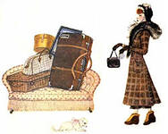

- Занимательное начало

Дама сдавала в багаж:
Диван,
Чемодан,
Саквояж,
Картину,

Корзину,
Картонку
И маленькую собачонку…
С. Я. Маршак

- Работа над лексическим значением слова
Толкование
1. Упакованные для отправки поездом, самолётом или другим транспортом вещи пассажиров.
2. Перен. О запасе знаний.
Этимология
Слово пришло к нам из французского языка. Древнескандинавское слово БАГГИ – «узел» французы превратили в БАГ – «пакет». От слова БАГ произвели слово БАГАЖ – «разные тюки с вещами».
БАГАЖ – БАГГИ = «узел».
Однокоренные слова багажник багажный
Синонимы багаж, вещи.

- Анализ причины появления орфограммы
[бага´ш]
Багаж

- Упражнения по использованию слова в устной и письменной связной речи
Предложения
1. Весь мой багаж составлял маленький чемоданчик. 2. Мы сдали вещи в багаж. 3. На платформу прибыл багажный вагон. 4. На вокзалах устроены камеры хранения ручного багажа. 5. Все наши вещи уместились в багажнике автомобиля.
Текст
До прихода поезда оставалось двенадцать минут, Серёжа решил сам отнести посылку к поезду. Она была тяжелая. У Серёжи ныли руки, болели пальцы. Раздался свисток. Серёжа едва успел передать посылку в багажный вагон. Мимо него медленно поплыли огни вагонов. Сергей чувствовал себя счастливым. Ведь он сумел помочь взрослым.

БЕРЕЗА

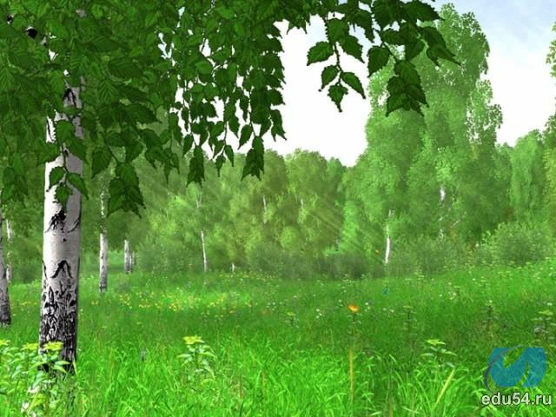
- Занимательное начало
Загадка
Стоит Алёна,
Платок зелёный,
Тонкий стан,
Белый сарафан.

- Работа над лексическим значением слова

Толкование
Лиственное дерево с тонкими розовато-коричневыми веточками, с гладкой белой корой, покрытой тёмными полосками.
Этимология
БЕРЁЗА получила своё название по цвету коры. Раньше в языке существовало слово БЕР, что значит "светлый, ясный, белый", от которого и образовалось сначала БЕРЗА, а впоследствии - БЕРЁЗА.
БЕРЁЗА-БЕРЗА, БЕР = "светлый, ясный, белый".
Однокоренные слова берёзка березник берёзовик берёзонька березняк подберёзовик берёзина берёзовый

- Анализ причины появления орфограммы
[б̕ ир̕ о´за]
береза

- Упражнения по использованию слова в устной и письменной связной речи
Фразеологизм
ДАТЬ БЕРЁЗОВОЙ КАШИ - наказать розгами, выпороть, высечь.

Пословицы и поговорки
1. Берёзой обогреешься, а не оденешься. 2. И у берёзы слезки текут, когда с неё кору дерут. 3. Берёзоньки, как девоньки, в сарафанчиках беленьких. 4.Каковы берёзки, таковы и отростки.
Предложения
1.Берёзы желтою резьбой блестят в лазури голубой. 2. Хороши и чисты берёзовые светлые рощи. 3. Я шёл купаться в реке в тени березняка.
Тексты
Со времён глухой старины вошли в нашу жизнь берёзки. Мила она русскому человеку. А сколько рек, сёл, деревень названо в честь весёлой берёзки: река Березина, село Берёзово, Березняки. Любит наш народ свою весёлую красавицу и за её красоту, и за пользу, которую она приносит.
Белая береза
Под моим окном
Принакрылась снегом,
Точно серебром.
И стоит береза
В сонной тишине
И горят снежинки
В золотом огне. (С. Есенин)

ВОРОБЕЙ
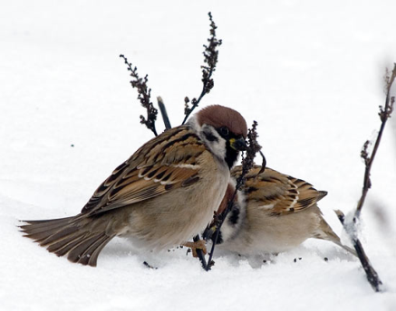
- Занимательное начало
Загадка
Маленький мальчишка в сером армячке
По дворам шныряет, крохи подбирает,
По полям кочует, коноплю ворует.

- Работа над лексическим значением слова
Толкование
Маленькая птичка с коричневато-серым оперением, живущая обычно близ жилых строений.
Этимология
Разные птицы подают голос по-разному. Из звуков, которые они издают, было образовано немало слов - названий птиц. Так, ВОРОБЕЙ назван по своему чириканью, от звукоподражательного ВОР. Та же основа в несохранившемся ВОРК, на основе которого образовалось ВОРКОВАТЬ, то есть "издавать переливчатые звуки".
ВОРОБЕЙ-ВОР, ВОРК = "воркует, издает переливчатые звуки".
Однокоренные слова воробушек воробьиный воробьёнок воробышек воробьиха воробьишко

- Анализ причины появления орфограммы
[вараб̕ э´й]
Воробей

- Упражнения по использованию слова в устной и письменной связной речи
Фразеологизмы
СТРЕЛЯНЫЙ ВОРОБЕЙ - о многоопытном человеке, которого трудно обмануть, провести. ВОРОБЬИНЫЙ ШАГ - мелкий, короткий шаг.
Пословицы и поговорки
1. Слово - не воробей, вылетит - не поймаешь. 2. Воробей и на кошку чирикает. 3. Старого воробья на мякине не проведёшь.
Предложения
1.Воробышки игривые, как детки сиротливые, прижались у окна. 2. Зачирикал воробей веселей на крыше.
Тексты

1.И так, воробышки, урок!
Сейчас по расписанию
У нас чистописание.
Запомним: пишется "чирик",
А произносится "чивик"
Или "чилик", кто как привык!
2.Облака бегут быстрей,
Небо стало выше.
Зачирикал _______
Весело на крыше.
(С. Маршак)

3.Отвори окно скорей!
Там голодный _____
Просит хлебной крошки.
Дай ему немножко.
(С.Михайлова)

ЗАВОД
- Занимательное начало
Несёмся ввысь, летим вперёд
Сквозь тучи грозовые
И прилетаем на завод,
Что нашей Родине даёт
Машины грузовые.

- Работа над лексическим значением слова
Толкование
1.Промышленное предприятие, на котором производят какую-либо продукцию: автомобили, велосипеды, станки, суда (автомобильный завод, судостроительный завод) или разводят животных: лошадей, рыбу (конный завод, рыбоводный завод).
2.Приспособление для приведения в действие механизма.
Этимология
Слово образовалось от глагола ЗАВОДИТЬ (РАЗВОДИТЬ, ВЫВОДИТЬ). Исторически в нём выделяется приставка ЗА-.
ЗАВОД - ЗАВОДИТЬ = "место, где что-либо заводят, разводят, выводят".
Однокоренные слова заводец заводище заводчане заводишко заводчик заводской
Синоним фабрика

- Анализ причины появления орфограммы
[заво´т]
завод
- Упражнения по использованию слова в устной и письменной связной речи
Фразеологизм
И В ЗАВОДЕ НЕТ- нет и никогда не было.
Пословицы и поговорки
1.Завод красен не планом, а его выполнением. 2. На нашем заводе брак не в моде.
Предложения
1. Мой отец работает на заводе. 2. В магазине было много игрушек с заводом. 3. Стране свою работу сдал прославленный завод. 4. Учитель повёл наш класс на завод.
Тексты
1.Тут, брат Васька, написано, что собрались строить возле нашего разъезда завод. Огромный заводище. Алюминий - металл такой - из глины добывать будут.
2. Заводскими назывались не просто жители заводских селений, а те, кто имел какое-нибудь касательство к производству заводов. Сюда входили и крестьяне, занятые на заводских работах.
3. Мой брат работает на заводе. Там делают машины.

КАПУСТА

1.Занимательное начало
Загадка
Расселась барыня на грядке.
Одета в шумные шелка.
Мы на неё готовим кадки
И крупной соли полмешка.

2.Работа над лексическим значением слова
Толкование
1. Огородное растение, овощ.
2. Завивающиеся в кочан листья растения, употребляемые в пищу.
Этимология
Слово КАПУСТА является родственником (хотя и дальним) КАПИТАНУ. Слово КАПИТАН произошло от латинского КАПУТ (голова) в значении "глава", "начальник", "предводитель".
КАПУСТА - это очень древнее слово. Оно появилось в русском языке раньше КАПИТАНА, и было образовано также от слова КАПУТ (голова).
КАПУСТА - КАПУТ = "голова".
Однокоренные слова капустка капустница (бабочка) капустный капустник (пирог)

3.Анализ причины появления орфограммы
[капу´ста]
капуста
4.Упражнения по использованию слова в устной и письменной связной речи
Пословицы и поговорки
1. Без капусты щи не густы. 2. Капуста любит воду да хорошую погоду. 3. Хорошая капуста в кочан завьётся, а плохая - в листьях сгниёт.
Текст
Однажды кочан капусты и огурец пошли вместе купаться. Огурец сразу в воду бросился, а кочан капусты стал на бережку раздеваться, и раздевался до самого вечера. Огурец его дожидался, дожидался и от холода весь покрылся пупырышками.

КОНЬКИ
- Занимательное начало
Загадки
Есть, ребята, у меня Каждый вечер я иду
Два серебряных коня, Рисовать круги на льду,
Езжу сразу на обоих. Только не карандашами,
Что за кони у меня? А блестящими…

- Работа над лексическим значением слова
Толкование
1. Узкие стальные полозья, прикрепляемые к обуви для катания на льду.
2. Вид спорта - катание, бег на таких полозьях.
Этимология
Первоначально КОНЬКИ делали из дерева, прикрепляя внизу стальные полозья. Металлические КОНЬКИ в России впервые появились триста лет назад. Молодой царь Пётр І собственноручно выковал для себя железные КОНЬКИ. Их называли "скороходами". Изгиб КОНЬКА обычно украшали изображением лошадиной головы. Отсюда и название КОНЬКИ - "маленькие КОНИ".
КОНЁК (КОНЬКИ) - КОНЬ = "лошадка".
Однокоренные слова конькобежец конькобежка конькобежный

- Анализ причины появления орфограммы
[кан̕ к̕ и´]
коньки

- Упражнения по использованию слова в устной и письменной связной речи
Тексты
1. Детвора любит снежную зиму. Зовут на каток коньки. Лыжня ведёт в лес. Ребята катаются с гор на санках.
2. Стоят морозные деньки. Теперь нужны коньки и лыжи. Девочки и мальчики бегут на каток. Они скользят по льду на коньках. Сколько смеха и радости!
3. Опрятней модного паркета
Блистает речка, льдом одета.
Мальчишек радостный народ
Коньками звучно режет лёд.
4. На пруду каток хороший,
Лёд сверкает, как стекло.
На коньках бежит Алёша,
И в мороз ему тепло.

ЛИСИЦА

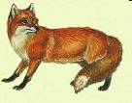
- Занимательное начало
Загадки
Хвост пушистый, Хитрая плутовка,
Мех золотистый. Рыжая головка,
В лесу живет, Пушистый хвост-краса.
Кур крадёт. Кто это?…

В птичник повадится - жди беды.
Рыжим хвостом заметает следы.

- Работа над лексическим значением слова
Толкование
1. Хищное животное с острой мордой и длинным пушистым хвостом.
2. Перен. О хитром, льстивом человеке.
Этимология
Слово ЛИСА образовано от ЛИС. ЛИСА родственное слово, употребляемое на территориях отдельных районов нашей страны словам: ЛИСЫЙ - "желтоватый", ЗАЛИСЕТЬ - "пожелтеть". Животное названо по наиболее характерному для него цвету шерсти.
ЛИСИЦА - ЛИС, ЛИСЫЙ= "с желтой шерстью".
Однокоренные слова лисичка лисий лисёнок лисонька
Синонимы лиса рыжая плутовка
- Анализ причины появления орфограммы
[л̕ ис̕ и´ца]
лисица

- Упражнения по использованию слова в устной и письменной связной речи
Пословицы и поговорки
1. Старую лисицу не травят молодыми собаками. 2. Лисица - старая льстеца. 3. Лисица и во сне кур считает. 4. Назначили лисицу воеводой в лесу - пера много, а птицы нет. 5. Старую лисицу хитростям не учат. 6. Лисичка всегда сытнее волка живёт.
Предложения
1. Хорошо кума - лиса принаряжена: шерсть пушистая, зо-лотистая; на груди жилет, а на шее белый галстучек. 2. Вдруг сырный дух Лису остановил: Лисица видит сыр, Лисицу сыр пленил. 3. Осторожная лисица подошла к ручью напиться. 4. У мосточка под кусточком две лисички, две сестрички.
Текст
Суслик выскочил из норки
И спросил у рыжей Норки:
- Где вы были? - У Лисички!
- Что вы ели там? - Лисички!

МЕДВЕДЬ
- Занимательное начало
Загадка
Летом бродит без дороги
Между сосен и берёз,
А зимой он спит в берлоге,
От мороза прячет нос.

- Работа над лексическим значением слова
Толкование
1. Крупный хищный зверь с длинной густой шерстью и короткими толстыми ногами.
2. Перен. О крупном, сильном, но грузном и неуклюжем, неловком человеке.
Этимология
МЕДВЕДЯ так назвали потому, что он знает, ВЕДАЕТ, где найти в лесу МЁД.
МЕДВЕДЬ - МЁД, ВЕДАЮЩИЙ = "знающий, где есть мёд"
Однокоренные слова медвежонок медведиха медвежий медведица медвежатник
Синонимы Косолапый Мишка косолапый Мишка Топтыгин

- Анализ причины появления орфограммы
[м̕ идв̕ э´т̕]
Медведь

- Упражнения по использованию слова в устной и письменной связной речи
Фразеологизмы
МЕДВЕДЬ НА УХО НАСТУПИЛ - отсутствие музыкального слуха. МЕДВЕЖЬЯ УСЛУГА - неумелая услуга, причиняющая только неприятность.
Пословицы и поговорки
1. Медведя бояться, так в лес не ходить. 2. Медведь неуклюж, да дюж. 3. Кто боится медведя, тот боится и его следов. 4. Для медведя зима - одна ночь.
Предложения
1. Из чащи вышли на берег большая бурая медведица и с ней два весёлых медвежонка.
2. Старый медвежатник сидел на завалинке и пиликал на скрипке.
3. Не умеет дятел петь,
Нет у дятла слуха,
Говорят, ему медведь
Наступил на ухо.

ОГУРЕЦ
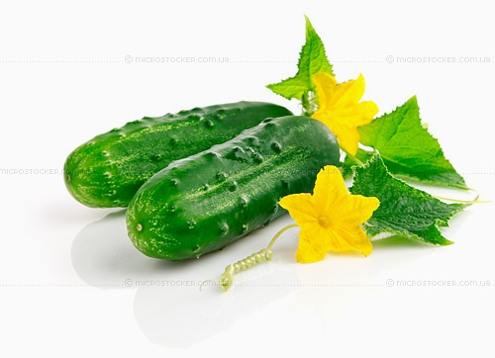
- Занимательное начало
Загадки
Лежит меж грядок, Без окон, без дверей -
Зелен и сладок. Полна горница людей

- Работа над лексическим значением слова
Толкование
1. Стелющееся травянистое огородное растение с продолговатым зеленым плодом.
Этимология
Слово ОГУРЕЦ произошло от древнего слова ОГУР, что значит "незрелый", "неспелый".
ОГУРЕЦ - ОГУР = "незрелый", "неспелый".
Ведь и на самом деле, в отличие от своих близких родичей арбузов и дынь, которые чем спелее, тем вкуснее, огурцы ценятся, пока они не пожелтели, не созрели окончательно: их едят незрелыми.
Однокоренные слова огурчик огуречник огуречик огуречный

- Анализ причины появления орфограммы
[агур̕э´ц]
огурец

- Упражнения по использованию слова в устной и письменной связной речи
Фразеологизм
КАК ОГУРЧИК - о здоровом, румяном человеке.
Пословица Огурец и тот порядок любит.
Предложения
1. Огуречник - это травянистое растение с голубыми цветами и запахом свежих огурцов. 2. До обеда Таня решила полить огуречные грядки. 3. Пусто было в огороде: ни морковки, ни огурчика.
Тексты
1. Обед. Хрустят на зубах редиска, огурцы и пучки сочного лука.
2. Огуречик молодой
Любовался сам собой.
Он росою умывался,
Он под зонтик забирался,
Чтоб на солнце не сгореть,
Чтоб подольше не стареть.

П А С С А Ж И Р
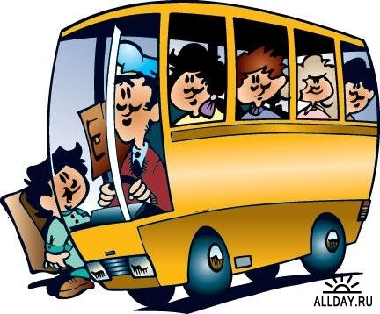

- Занимательное начало
Загадка
В самолете он летает,
Ездит в поезде, в трамвае.
Чтобы быть им много лет,
Нужен не один билет!

- Работа над лексическим значением слова

Толкование
Человек, который совершает поездку на поезде, пароходе или ином виде транспорта.
Этимология
Слово ПАССАЖИР образовано от французского
ПАССАЖ – «проезд».
ПАССАЖИР – ПАССАЖ = «проезд».
Однокоренные слова пассажирка пассажирский

- Анализ причины появления орфограммы
[пасажы´р]
пассажир

- Упражнения по использованию слова в устной и письменной связной речи
Предложения
1. Рейс был срочный, и капитан приказал пассажиров на корабль не брать. 2. На корабль прибыли пассажирки. 3. Огромный пассажирский теплоход, совершив заграничное плавание, возвращался теперь по Черному морю в свой порт. 4. По морям плавают пассажирские и грузовые суда. 5. Во все концы нашей обширной земли доставляют самолёты пассажиров, почту и разные грузы.
Тексты
1.Вагон трамвая остановился. Пассажиры зашевелились, стали оглядываться, несколько человек спрыгнуло с площадки.
2.На перроне вокзала стоит поезд «Россия». Идут, торопятся пассажиры. Впереди длинная дорога. Поезд «Россия» доставит пассажиров из Москвы во Владивосток.
3.Наступило жаркое южное лето. В порту на берегу Средиземного моря величественно замерли громады пароходов. Дымят трубы, хлопают на ветру разноцветные флаги. Повсюду толпятся пассажиры, снуют носильщики, многоголосо кричат продавцы бутербродов и фруктов, суетятся разносчики мороженого.

ТРАМВАЙ
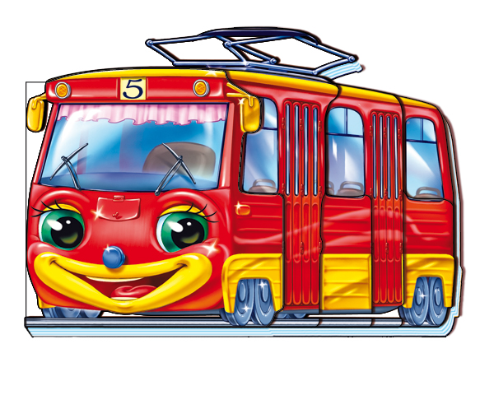
- Занимательное начало
Загадка
Из края города в другой
Ходит домик под дугой.

- Работа над лексическим значением слова
Толкование
Городская наземная электрическая дорога, а также поезд этой железной дороги, состоящий из одного или нескольких вагонов.
Этимология
ТРАМВАЙ - английское слово, от ТРАМ - "вагон" и УЭЙ - "дорога", "путь". Слово ТРАМВАЙ пришло к нам из Бельгии: бельгийские концессионеры (в капиталистическом обществе люди, получившие право на эксплуатацию какого-нибудь строительства или разработку руд) проводили в России первые трамвайные линии.
ТРАМВАЙ - ТРАМ, УЭЙ = "путь вагона".
Однокоренные слова трамвайчик трамвайщик трамвайный

- Анализ причины появления орфограммы
[транва´й]
Трамвай

- Упражнения по использованию слова в устной и письменной связной речи
Фразеологизм
РЕЧНОЙ ТРАМВАЙ - пассажирский пароход или катер, совершающий рейсы по реке в черте города.

Предложения
1.Ехал один гражданин по Москве -
Белая кепка на голове, -
Ехал весной на площадке трамвая,
Что-то под грохот колёс напевая…
2.На заводе хорошо,
А в трамвае - лучше;
Я б кондуктором пошёл,
Пусть меня научат.

Тексты

1.Весенний день.
В окно трамвая
Влетела бабочка живая.
2.Весна, весна на улице,
Весенние деньки!
Как птицы заливаются
Трамвайные звонки.

ДИДАКТИЧЕСКИЙ МАТЕРИАЛ

Анаграммы
***
НАРОДИ - __________________
ТЕОТВОЧЕС - _______________
ЗЫКЯ – ____________________
РОДНА – ___________________
ЧИЗОТНА – _________________
СИЯРОС – __________________
СКИЙРУС – _________________
ЦАСТОЛИ – _________________

***
НАБИРЯ – _______________________
ТАПУСКА – ______________________
МОНЛИ – ________________________
КОВЬМОР – ______________________
ВЫЙЖЕОРАНЖ - __________________
РЕХО – __________________________
НАСИО – ________________________
МАШРОКА – _____________________

***
СИБОСПА – ______________________
СТАЛУЙПОЖА – ___________________
НИЯСВИДА ДО – __________________
СТВУЙЗДРАВ – ____________________

***

РОДГО – _________________________
ДЕНЯРЕВ – ______________________

***

ЛЕНКАДАРЬ – _____________________
ДАГОПО – _________________________
ЛАКООБ – _________________________
ТЯБРЬСЕН – _______________________

***
ТЕЦО – ___________________________
ЗЯИНХО – __________________________
ВЕКЧЕЛО – __________________________

***

НИКПРАЗД – ________________________
ЛАЖЕНИЕПО – _______________________
НИЕРАВПОЗДЛЕ – ____________________

***

ЗОЛЕЖЕ – __________________________
БРОСЕРЕ – _________________________
ТОНБЕ – ___________________________
РЕГБЕ – __________________________

Загадки-шутки

1.В каких словарных словах спрятались ноты? (ПОМИДОР, ДОРОГА, РЕШЕНИЕ, ...)

2.В каких словарных словах спряталась -ель-? (УЧИТЕЛЬ, ПОНЕДЕЛЬНИК,...)

3.Слог потерялся.(__ЛЮТ,___БА¬КА, __ВЕДЬ,...)

4.Игра «Чей это голос?».
мычит (кто?) - (КОРОВА)
поёт (кто?) - (СОЛОВЕЙ,
ДЕВОЧКА,...)

5.Собери слоги:
-жур-, -ный-, -де- (ДЕЖУРНЫЙ) -ки-, -ва-. –лен- (ВАЛЕНКИ)
6. Вопрос-ответ:
Чем рубят дрова? ___________
Первый день недели. __________

6.Схемы – «Угадайки»
Какие слова спрятались?
_О_ О__ (воробей, молоко,...)
_СС__ (касса, масса,...)
_Е_ ДЬ (медведь, тетрадь,...)

7. Шифровка «Убери лишнее»
Зачеркни парные глухие согласные и получишь словарное слово
К, Б, П, Е, С, Р, Ё, Т, 3, К, А, Ш (БЕРЁЗА).

8. Шифровка «Части слова»
Собери слово:
Приставка в нашем слове, как у слова ЗАБОЛЕЛ.
Корень – как у слова МОРОЗИЛКА
Суффикс – как у слова БЕРЕЗКА.
Окончание – как у слова КОНЬКИ.
В итоге получается слово ЗАМОРОЗКИ

9. Шифровка «Добавь гласные»
Вставь между согласными буквами гласные так, чтобы в результате получилось словарное слово.
КПСТ (КАПУСТА).
КРВ (КОРОВА), ЧЛВК (ЧЕЛОВЕК);
ЧРМХ (ЧЕРЁМУХА), РХ (ОРЕХ)

10. Шифровка «Слоговое сложение»
Раздели данные слова на слоги.
Составь из полученных слогов словарное слово, взяв из каждого слова по одному слогу.
Поставь ударение, выдели орфограмму.
ВEC НА + ГО РОД = НА РОД
ТРА ВА + У ГОН =ВА ГОН
ТЕ МА + ЛЕ ТО + ФОН ТАН = ТЕ ЛЕ ФОН

Ребусы

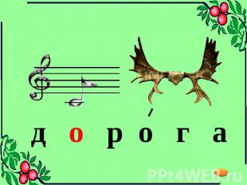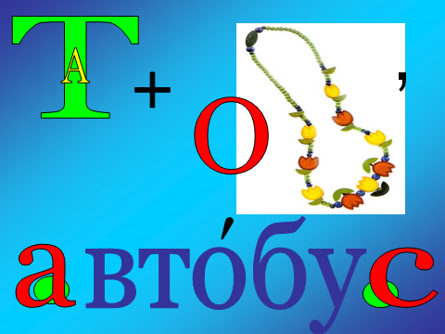

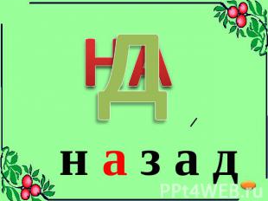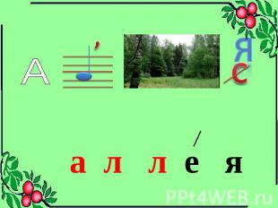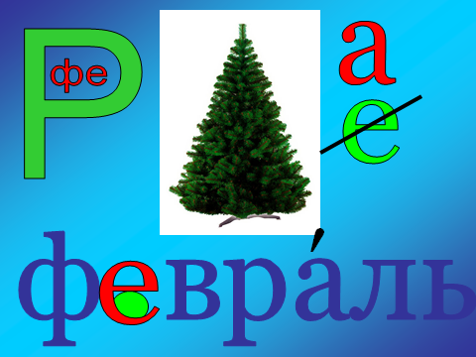

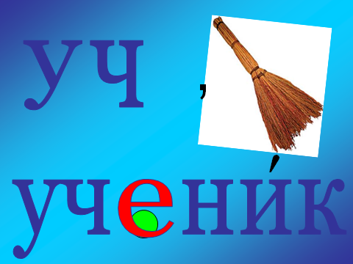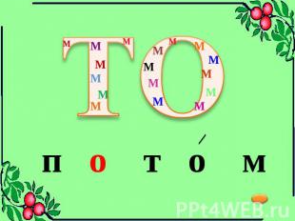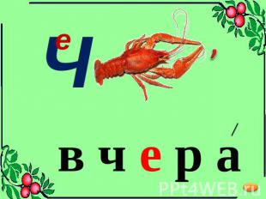

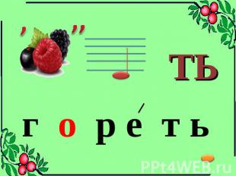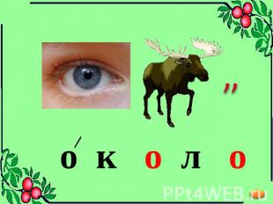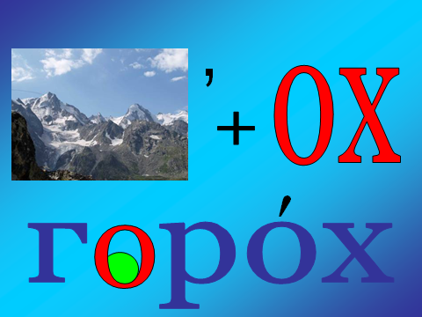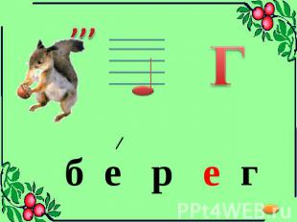

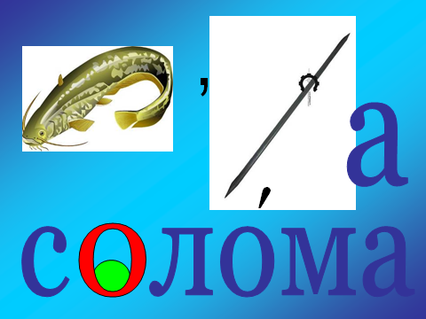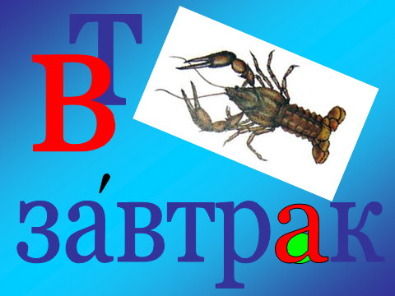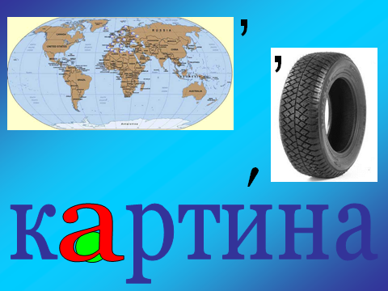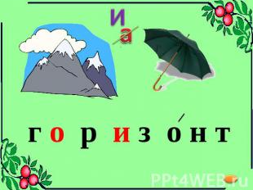

Графические ассоциации

Этот метод особенно хорош для детей, у которых преобладает зрительная память. Для запоминания особенно трудных слов на уроке отводится 2-3 минуты для того, чтобы обсудить, на что похожа буква, которую необходимо запомнить.

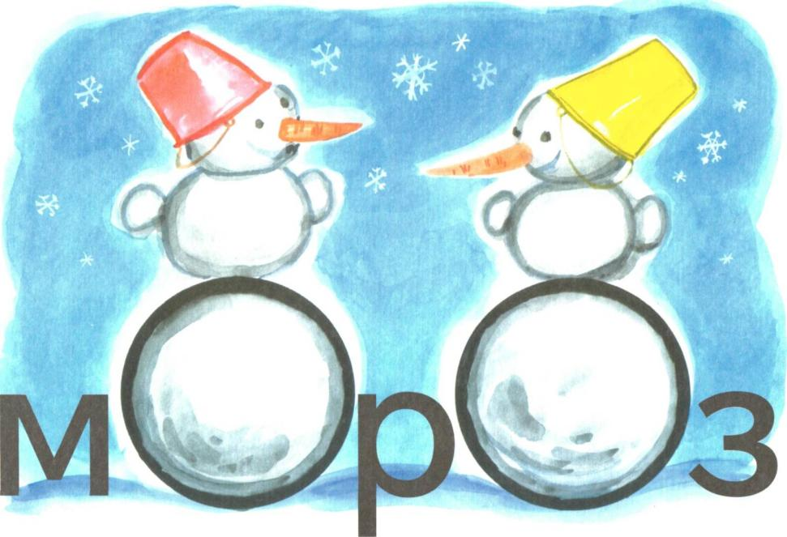

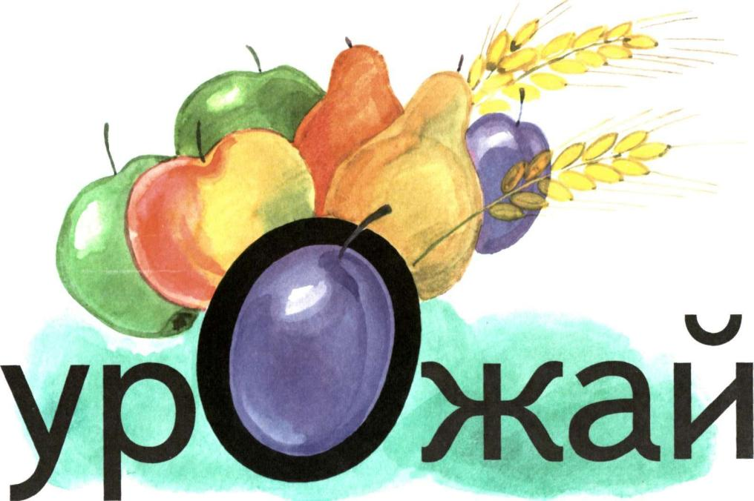

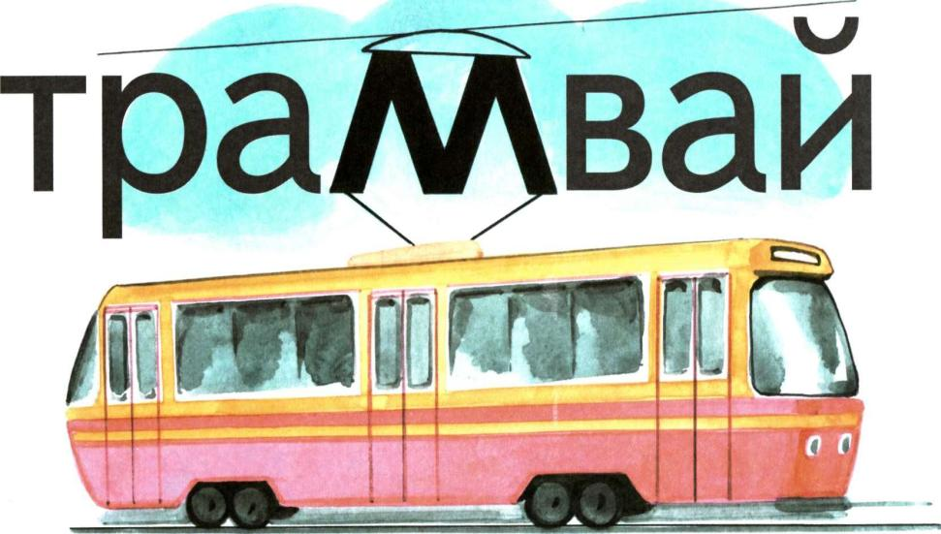
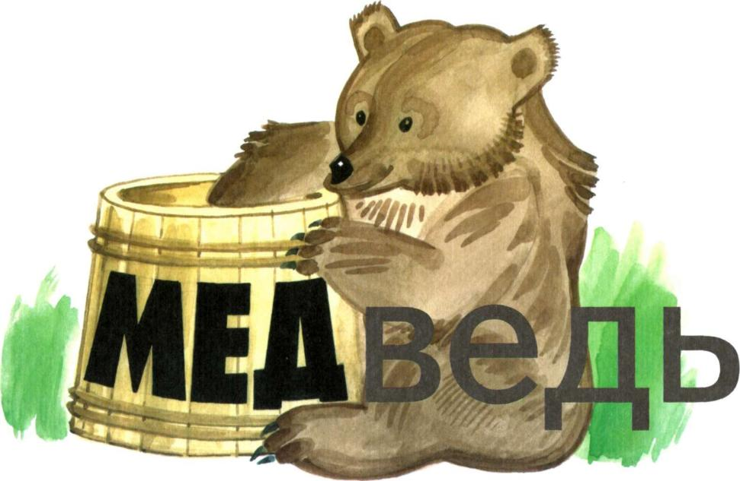

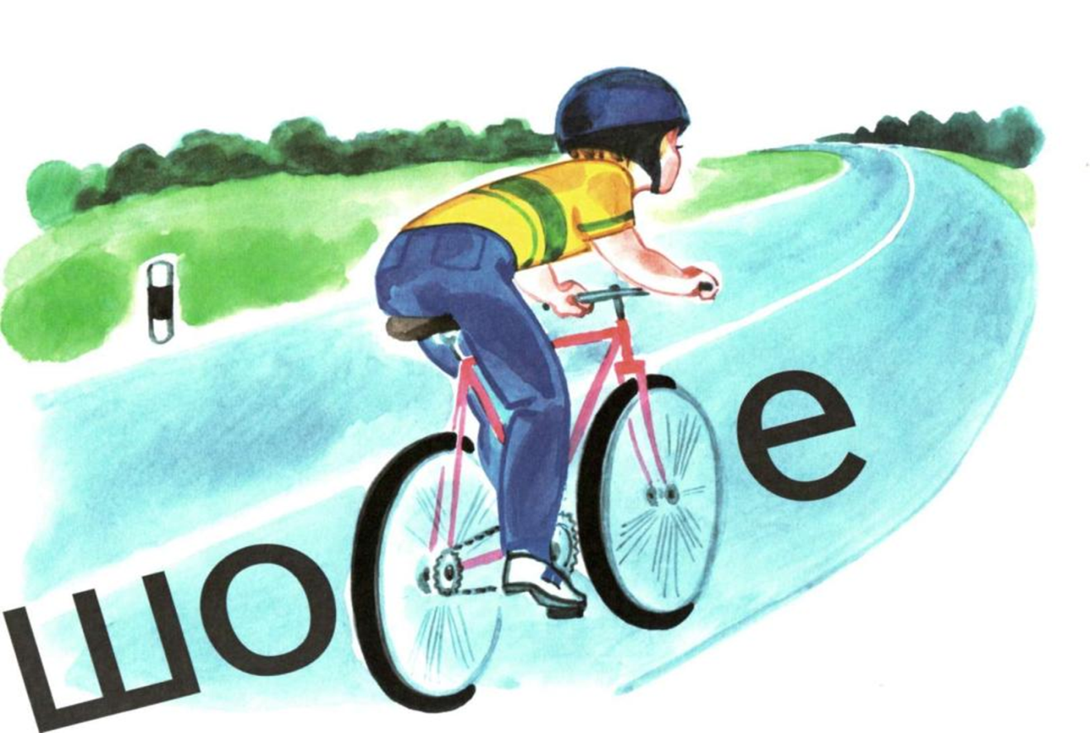

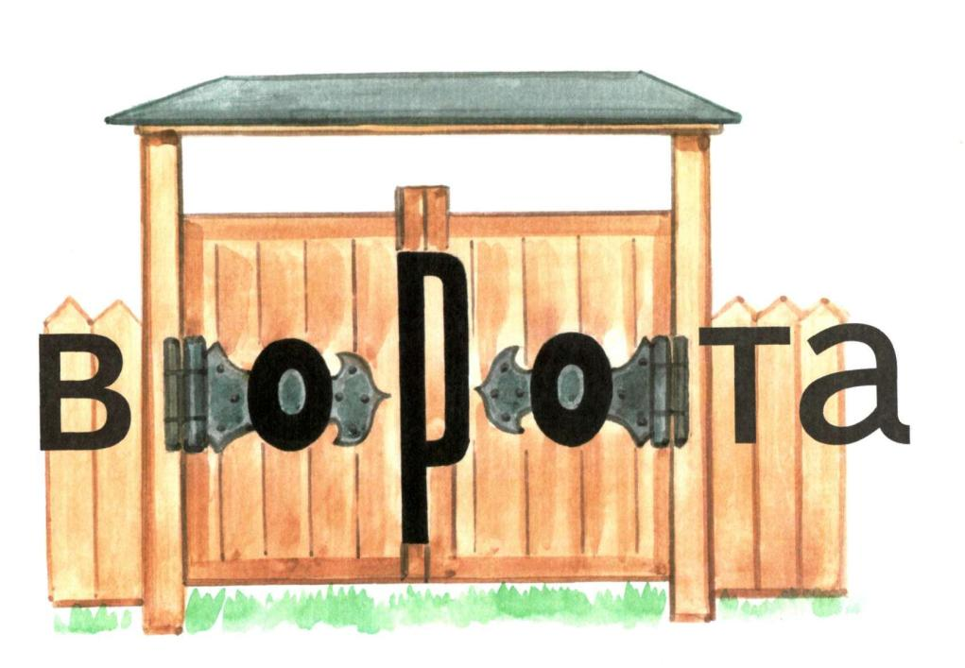

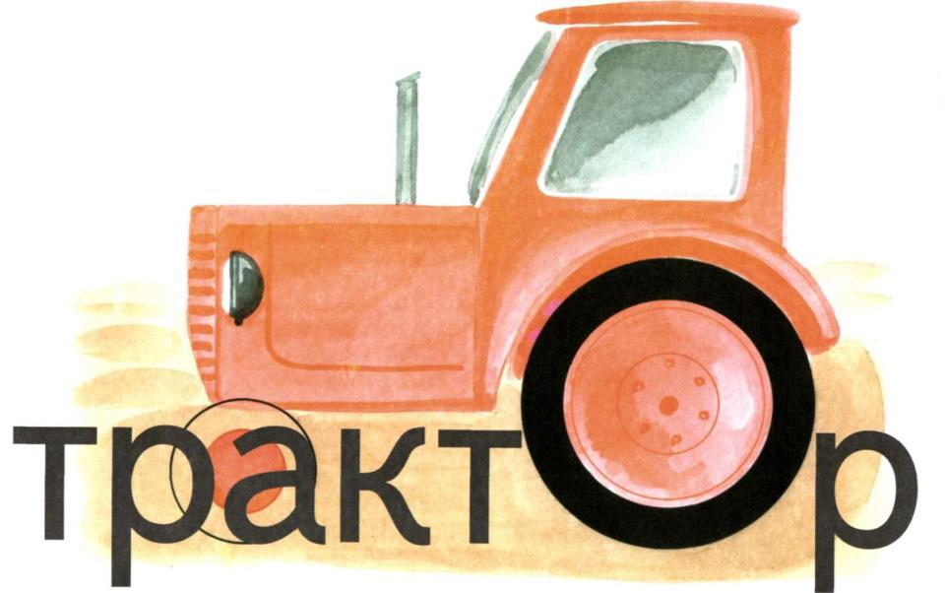

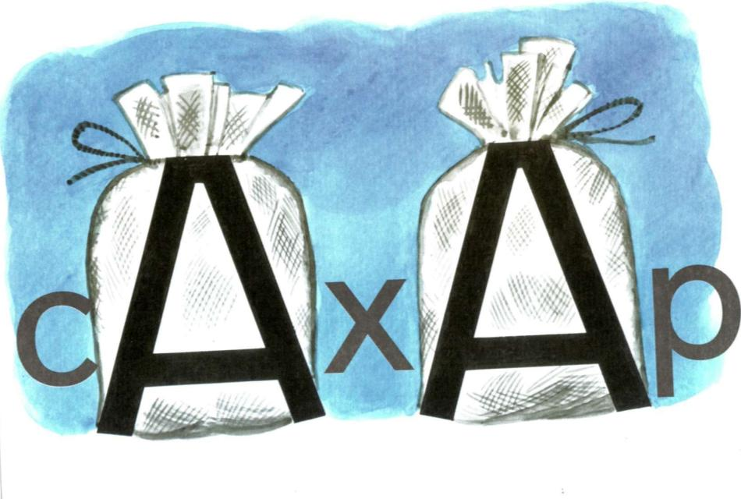

Фонетические ассоциации

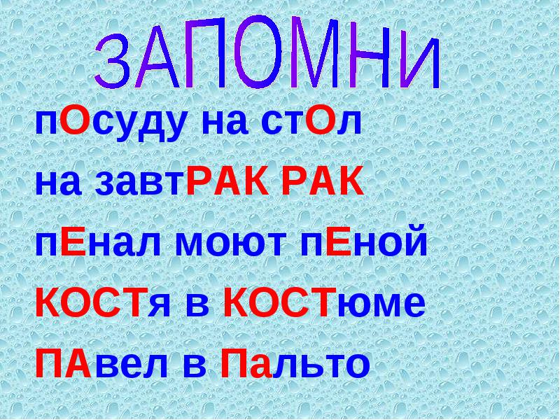

Этимологический словарь

АГРОНОМ
Слово образовано от греческого АГРОС – «поле, земля» и НОМОС – «закон». Изначально АГРОНОМ – «знающий законы земледелия».
АГРОНОМ – АГРОС, НОМОС = «знающий, законы земледелия».
АККУРАТНО
Считают, что близким к истоку слова «АККУРАТНЫЙ» было латинское слово КУРА, что значит «старание, забота». К нам это слово пришло, вероятно, от немцев, слывших некогда образцом аккуратности.
АККУРАТНО, АККУРАТНЫЙ – КУРА = «старание, забота».
АРБУЗ
Слово это проделало большой путь из древних тюркских языков, где означало влагу, жидкость. Существует и другое толкование. В переводе с одного из тюркских наречий (диалектов) слово АРБУЗ переводится запоминающе и весело – “ ослиный огурец”. Наверное, когда-то дикие арбузы, конечно не такие вкусные и сладкие, как теперь, были пищей для животных, возможно – любимым лакомством ослов. Зеленые шары дикорастущих арбузов, размером с теннисный мяч, и сейчас можно встретить в южноафриканской пустыне Калахари. Здесь наполненный живительной влагой плод звали «господином пустыни».
БЕСЕДА
Слово образовалось из слов БЕЗ и СИДА – «скамейка». Изначально БЕСЕДА – «сидение вне дома», затем «разговор во время такого сидения». БЕСЕДА – БЕЗ, СИДА = «сидение вне дома».
БОЛОТО
Считается, что БОЛОТО получило своё название по белому цвету растущих на нём мхов.
ВОКЗАЛ
В 17 веке в Лондоне некая дама по имени Джейн Во превратила свой дом в место общественных гуляний и, построив там павильон, назвала его «Вокс-холл», то есть «Зал госпожи Во». В конце 19 века «воксхолл» или «воксал» стало значить уже «концертный зал на железнодорожной станции». Превратившись в «вокзал» в русском языке, это слово стало просто названием станционного задания для пассажиров.
ВОКРУГ
Слово образовано из слов В и КРУГ. Слово КРУГ – древнее. Оно родственно словам КРУТИТЬ и КРИВОЙ.
ГАЗЕТА
Изначально ГАЗЕТА – «монета в 2 сольдо (итальянские деньги) с изображением сороки». На неё можно было купить газету. По-итальянски СОРОКА – ГАЗЗА. Отсюда и ГАЗЕТА. ГАЗЕТА – ГАЗЗА = «сорока».
ДИРЕКТОР
Слово пришло в конце 17 века из немецкого языка. Оно образовано от латинского «ДИРИГЕРЕ» – «руководить, управлять». От того же слова произошло современное ДИРИЖЁР.
ДИРЕКТОР – ДИРИГЕРЕ – «руководить, управлять».
ЖЕЛАТЬ
Слово произошло от старинного ГАЛИТЬ – «любоваться». Изначально ГАЛИТЬ – «глазеть». Оно образовано от другого старинного слова ГАЛЫ – «глаза». ЖЕЛАТЬ – «глазеть, зариться».
ЖЕЛАТЬ – ГАЛИТЬ = «глазеть, зариться».
ЗАПАД
Слово произошло от слова ЗАПАДАТЬ. Так в старину говорили о солнце: «солнце ЗАПАДАЕТ» (вместо «солнце заходит»). ЗАПАД буквально «место, где солнце «западает» за горизонт».
ИНЖЕНЕР
Слово произошло от латинского ИНГЕНИУМ – «ум, изобретательность, природные склонности». Слово ИНЖЕНЕР родственно слову ГЕНИЙ.
КАЛЕНДАРЬ
КАЛЕНДАМИ древние римляне именовали первые числа каждого месяца, по которым жрецы вели счёт времени . КАЛЕНДАРИУМ у них значило «справочник», которым жрецы пользовались при своих расчётах. В народе до последнего времени вместо слова КАЛЕНДАРЬ употребляли слово ЧИСЛЕННИК.
КАЛЕНДАРЬ – КАЛЕНДЫ = «первые числа каждого месяца».
КИЛОГРАММ
Слово образовано из греческих ХИЛИО – «тысяча» и ГРАММА – «грамм».
КИЛОГРАММ – ХИЛИО, ГРАММА = «тысяча граммов».
ЛОПАТА
Название своё получило на основании сходства предметов по внешнему виду. Раньше было слово ЛОПА - то же, что рука, ладонь. От него и образовалось ЛОПАТА - "похожая на ладонь".
ЛОПАТА - ЛОПА = "похожая на ладонь, руку".
МЕДЛЕННО
Слово произошло от древнего слова МЕДЕЛЯ – «медленный»
ОКОЛО
Слово произошло от древнего КОЛО – «круг».
ОКОЛО – КОЛО - «круг».

ПЕНАЛ
В старину писали гусиными перьями, позднее - металлическими. Для хранения перьев и карандашей люди придумали специальный ящичек. Название ему дали от слова ПЕРО. На латинском языке перо называется ПЕННА. Поэтому и ящичек назвали ПЕНАЛ.
ПЕНАЛ - ПЕННА = "перо", "ящичек для перьев".
ПОТОМ
В старину выражение ПО ТОМ означало «по тому» или «там». Затем слово ПОТОМ стало относиться не к месту, а ко времени.
ПРЕКРАСНЫЙ
Слово образовано от прилагательного КРАСНЫЙ, которое когда-то имело значение «красивый».
ПРЕКРАСНЫЙ – КРАСНЫЙ = «красивый».
РОССИЯ
Современное слово РОССИЯ произошло от более старого слова РУСЬ. Образовано от названия племени РУСОВ, обитавших на территории современной РОССИИ.
САХАР
В русском языке слово САХАР известно со времён Древней Руси и восходит к греческому САХАРИ. Языковеды считают, что в греческий язык слово это пришло с Востока. Первоисточник –древнеиндийское САРКАРА – «сахарный песок», просто «песок» и даже «гравий».
САХАР - САРКАРА = «песок, гравий».
СЕГОДНЯ
Слово образовано от старинного выражения СЕГО ДНЯ – «этого дня».
СЕГОДНЯ – СЕГО ДНЯ = «этого дня».
СИРЕНЬ
Слово образовано от греческого СИРИНГ – «трубка».
СИРЕНЬ – СИРИНГ = «трубка».
СОБАКА
Свое название она получила от древнего корня СОБ - (местоимение "себя, собою"), родственного корню СОБСТВЕННЫЙ, - "существо, имеющее хозяина, принадлежащее хозяину".
СОБАКА - СОБ = "существо", "собственность".
ТЕЛЕФОН
Слово образовано от греческого ТЕЛЕ – «далеко, вдаль» и ФОНЕ – «звук, речь, голос».
ТЕЛЕФОН – ТЕЛЕ, ФОНЕ = «далёкий звук».
ТЕТРАДЬ
Слово произошло от греческого ТЕТРО, что значит "сложенный вчетверо". Раньше тетрадки имели всего четыре листка: один большой лист складывали пополам, потом еще пополам, разрезали, сшивали посередине - и тетрадь готова.
ТЕТРАДЬ - ТЕТРА = "четвёртая часть листа".
ФУТБОЛ
Футбол появился в России в начале 20 века. Название этой игры образовано от сложения двух английских слов: ФУТ – «нога» и БОЛ = «мяч». Родина его – Англия. Игра , похожая на современный футбол, появилась там в 13 веке, а в 1314 году был издан первый королевский указ о футболе, где повелевалось прекратить «беснование с большим мячом» в черте города. Однако возникновение современной футбольной игры в Англии относится всё-таки к 19 веку.
ФУТБОЛ – ФУТ, БОЛ = «ножной мяч».
ХОККЕЙ
Что такое ХОККЕЙ? Это спортивная командная игра на ледяном или травяном поле, в которой мяч или шайба специальными клюшками забивается в ворота противника. Родина травяного хоккея – Англия, а хоккея на льду – Канада (где в 1866 году состоялся первый официальный матч).
Но хотя слово и пришло к нам из английского языка, восходит оно (в английском) к старофранцузскому ХОКЕТ – «палка», а если ещё точнее, то «пастуший посох с крюком». В нашей стране хоккей с шайбой появился в 1946 году.
ХОККЕЙ – ХОКЕТ = «пастуший посох с крюком».
ЭКСКУРСИЯ
Слово буквально означает «выбегание»: латинское КУРСУС = «путь, бег», ЭКС- приставка, равносильная русскому «вы».
ЭКСКУРСИЯ – КУРСУС с приставкой ЭКС - «выбегание».

Литература

- Волина, В.В. Русский язык. Учимся играя. – Екатеринбург, 1996.
- Егорова, И.В. Словарная работа на уроках русского языка. – http//:www.festival.1september.ru
- Киримпиди, Г.И. Методика работы со словарными словами в начальной школе. - http//:www.festival.1september.ru
- Кулакова, Н.И. Словарные слова в картинках. - http://verniedruzaj.ucoz.ru
- Купров, В.Д. Словарная работа на уроках русского языка. //Начальная школа. 1990, №3.
- Львов, М.Р. Словарик синонимов и антонимов русского языка. – М., 2003.
- Пасынок, Ю.Ю Занимательный словарик русского языка для начальной школы.- http://klasnaocinka.com.ua/ru
- Сташ, М.П. Словарно-орфографическая работа на уроках русского языка в начальной школе. - http://festival.nic-snail.ru
- Текучёв, А.В. Методика русского языка в средней школе. – М., 1980.
- Шанский, Н.М. Школьный фразеологический словарь русского языка. - М., 2000.

